

Desenvolver o Cronograma

Joyce Gomes Silveira de Morais

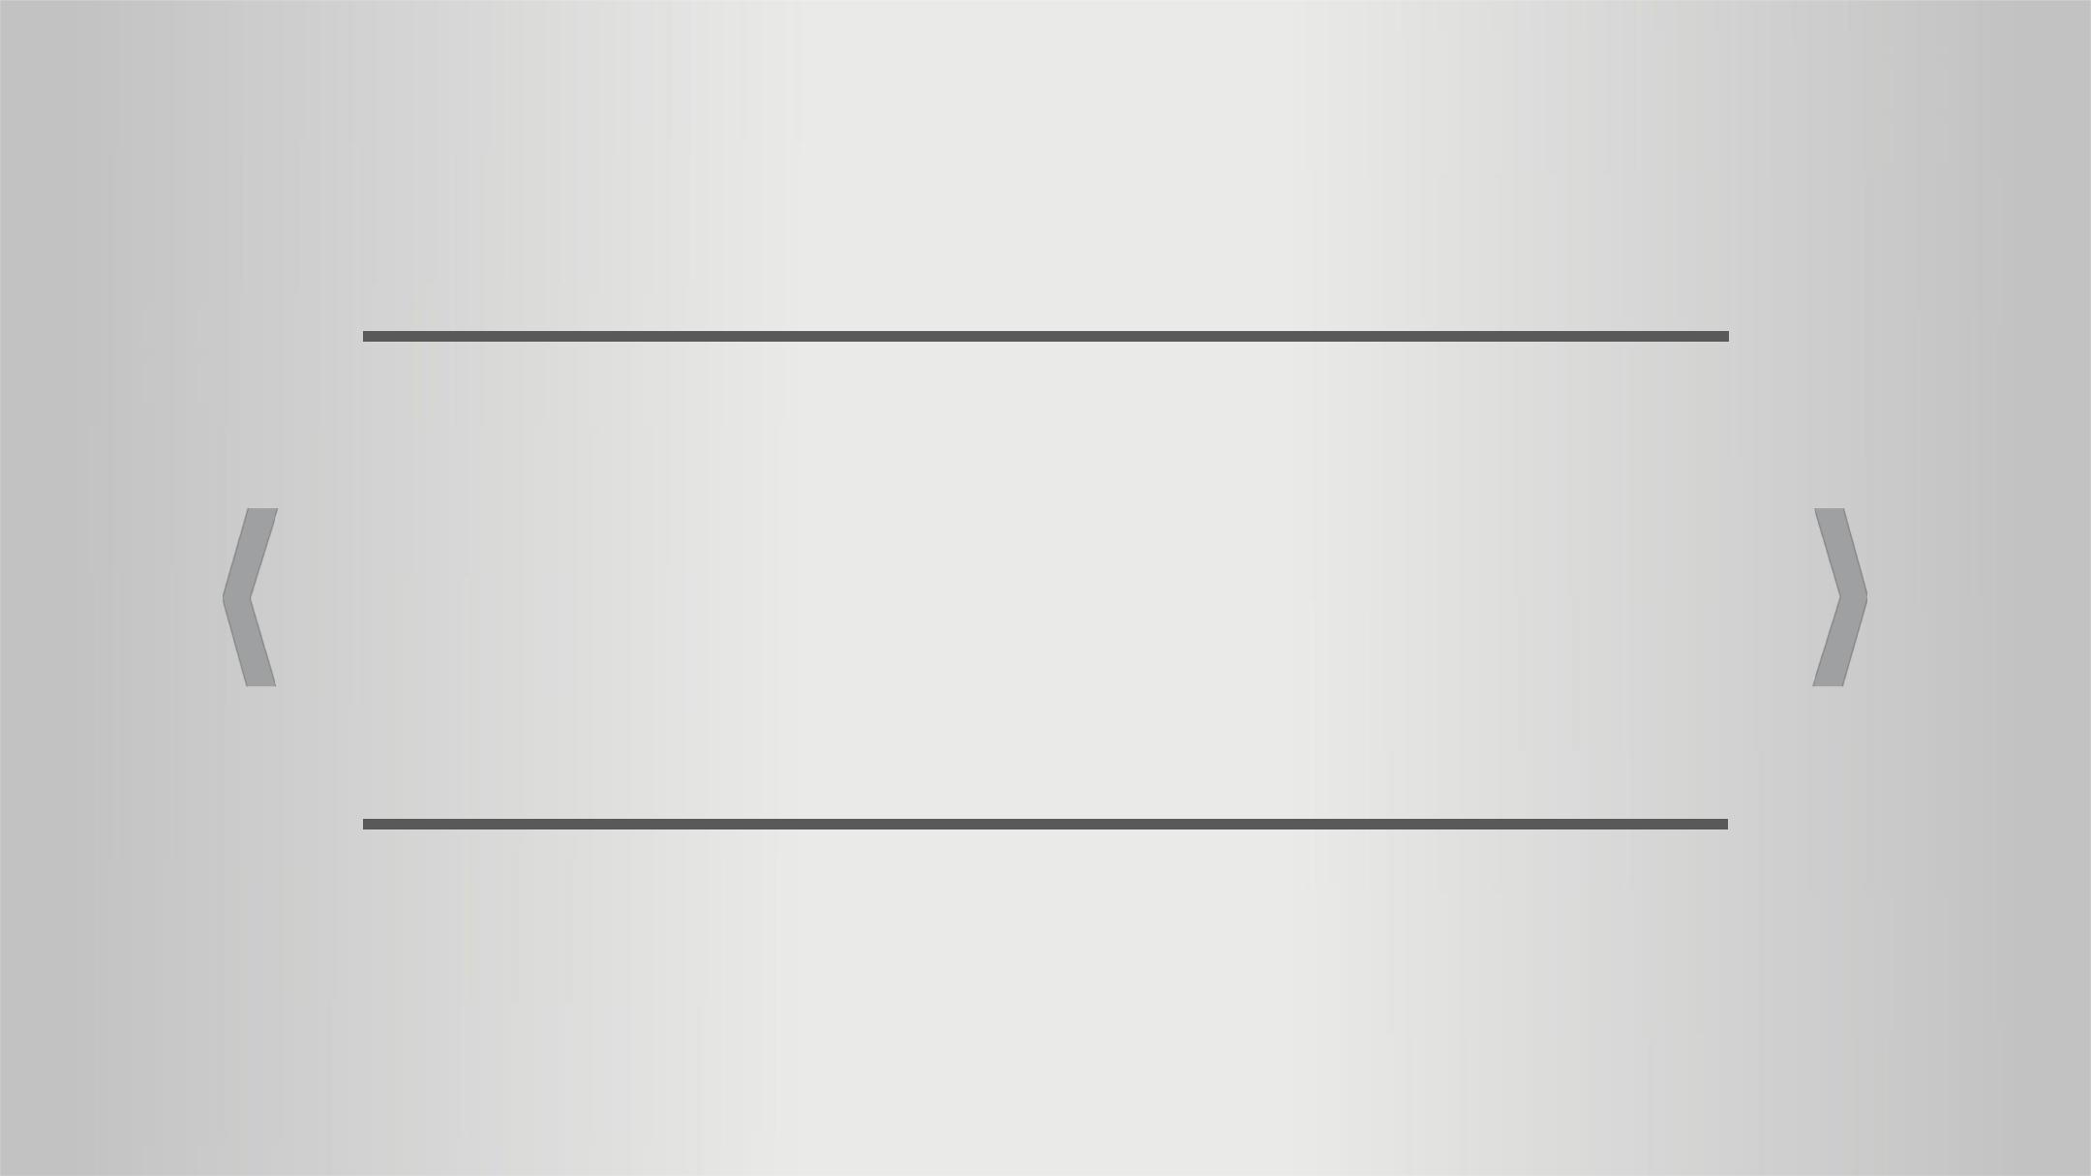

Desenvolver o Cronograma

Parte 2


Conteúdo Parte 2:

- Folgas , CPM, e CCPM

    - Folgas total e livre

  - CPM - (Critical Path Method) - Método do Caminho Crítico

  - CCPM – (Critical Chain) – Método da Corrente Crítica

Folga Livre e Folga Total

- Folga livre: É o quanto no tempo pode-se postergar uma atividade sem impactar sua sucessora.

- Folga Total: É o quanto no tempo pode-se postergar uma atividade sem impactar o término do projeto.

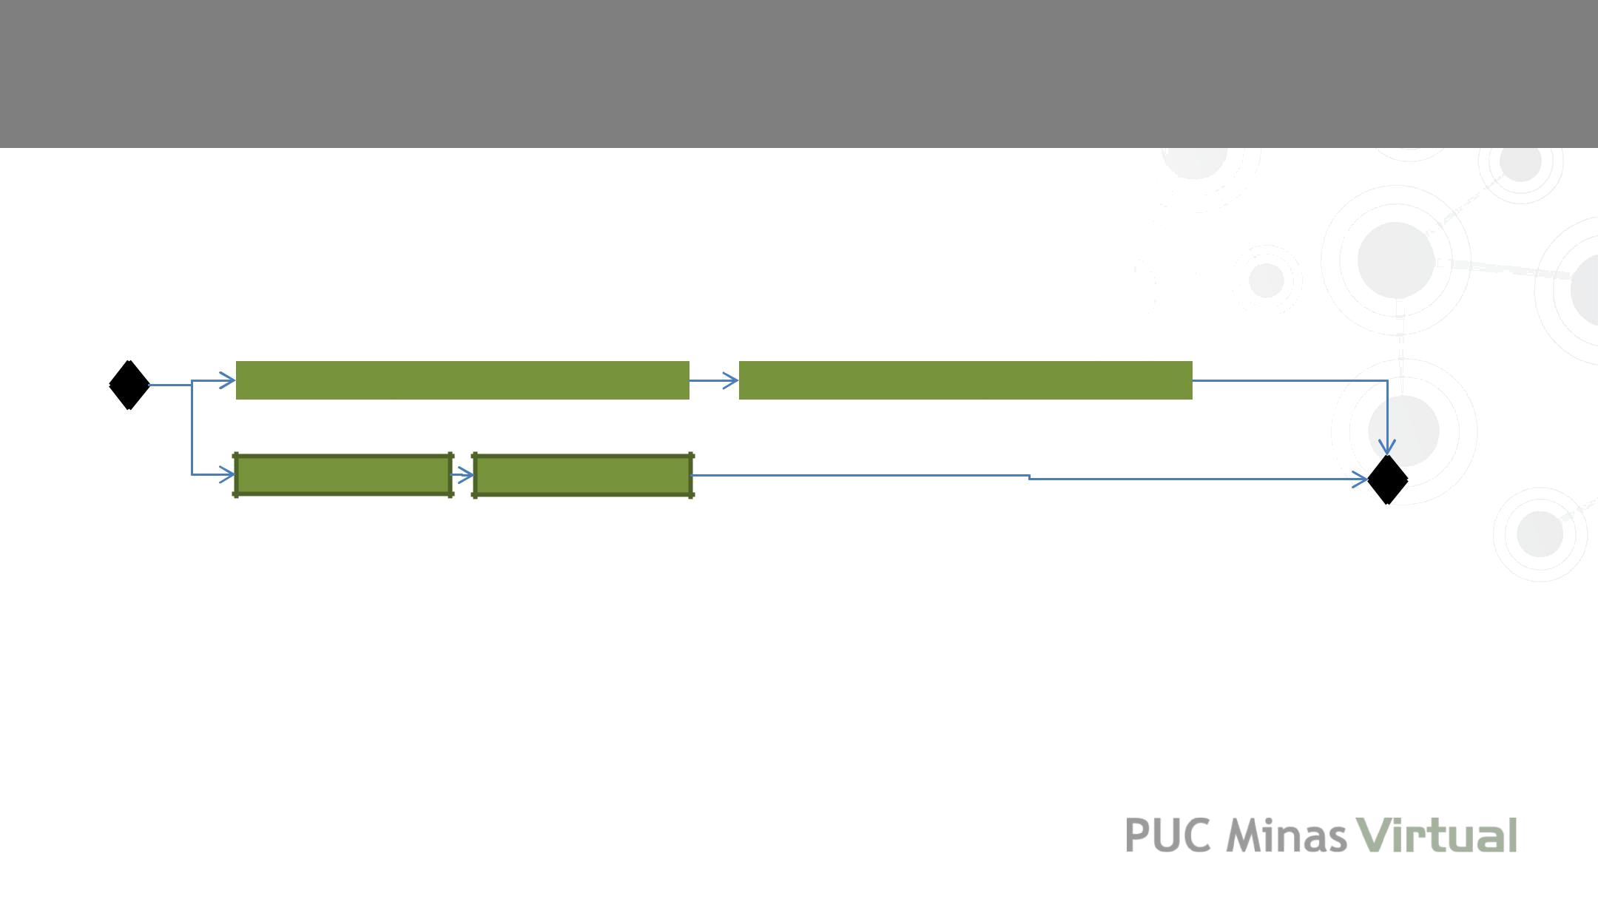
Nesta sequência de atividades há folga?

10 d |  | 10d

5d 5d

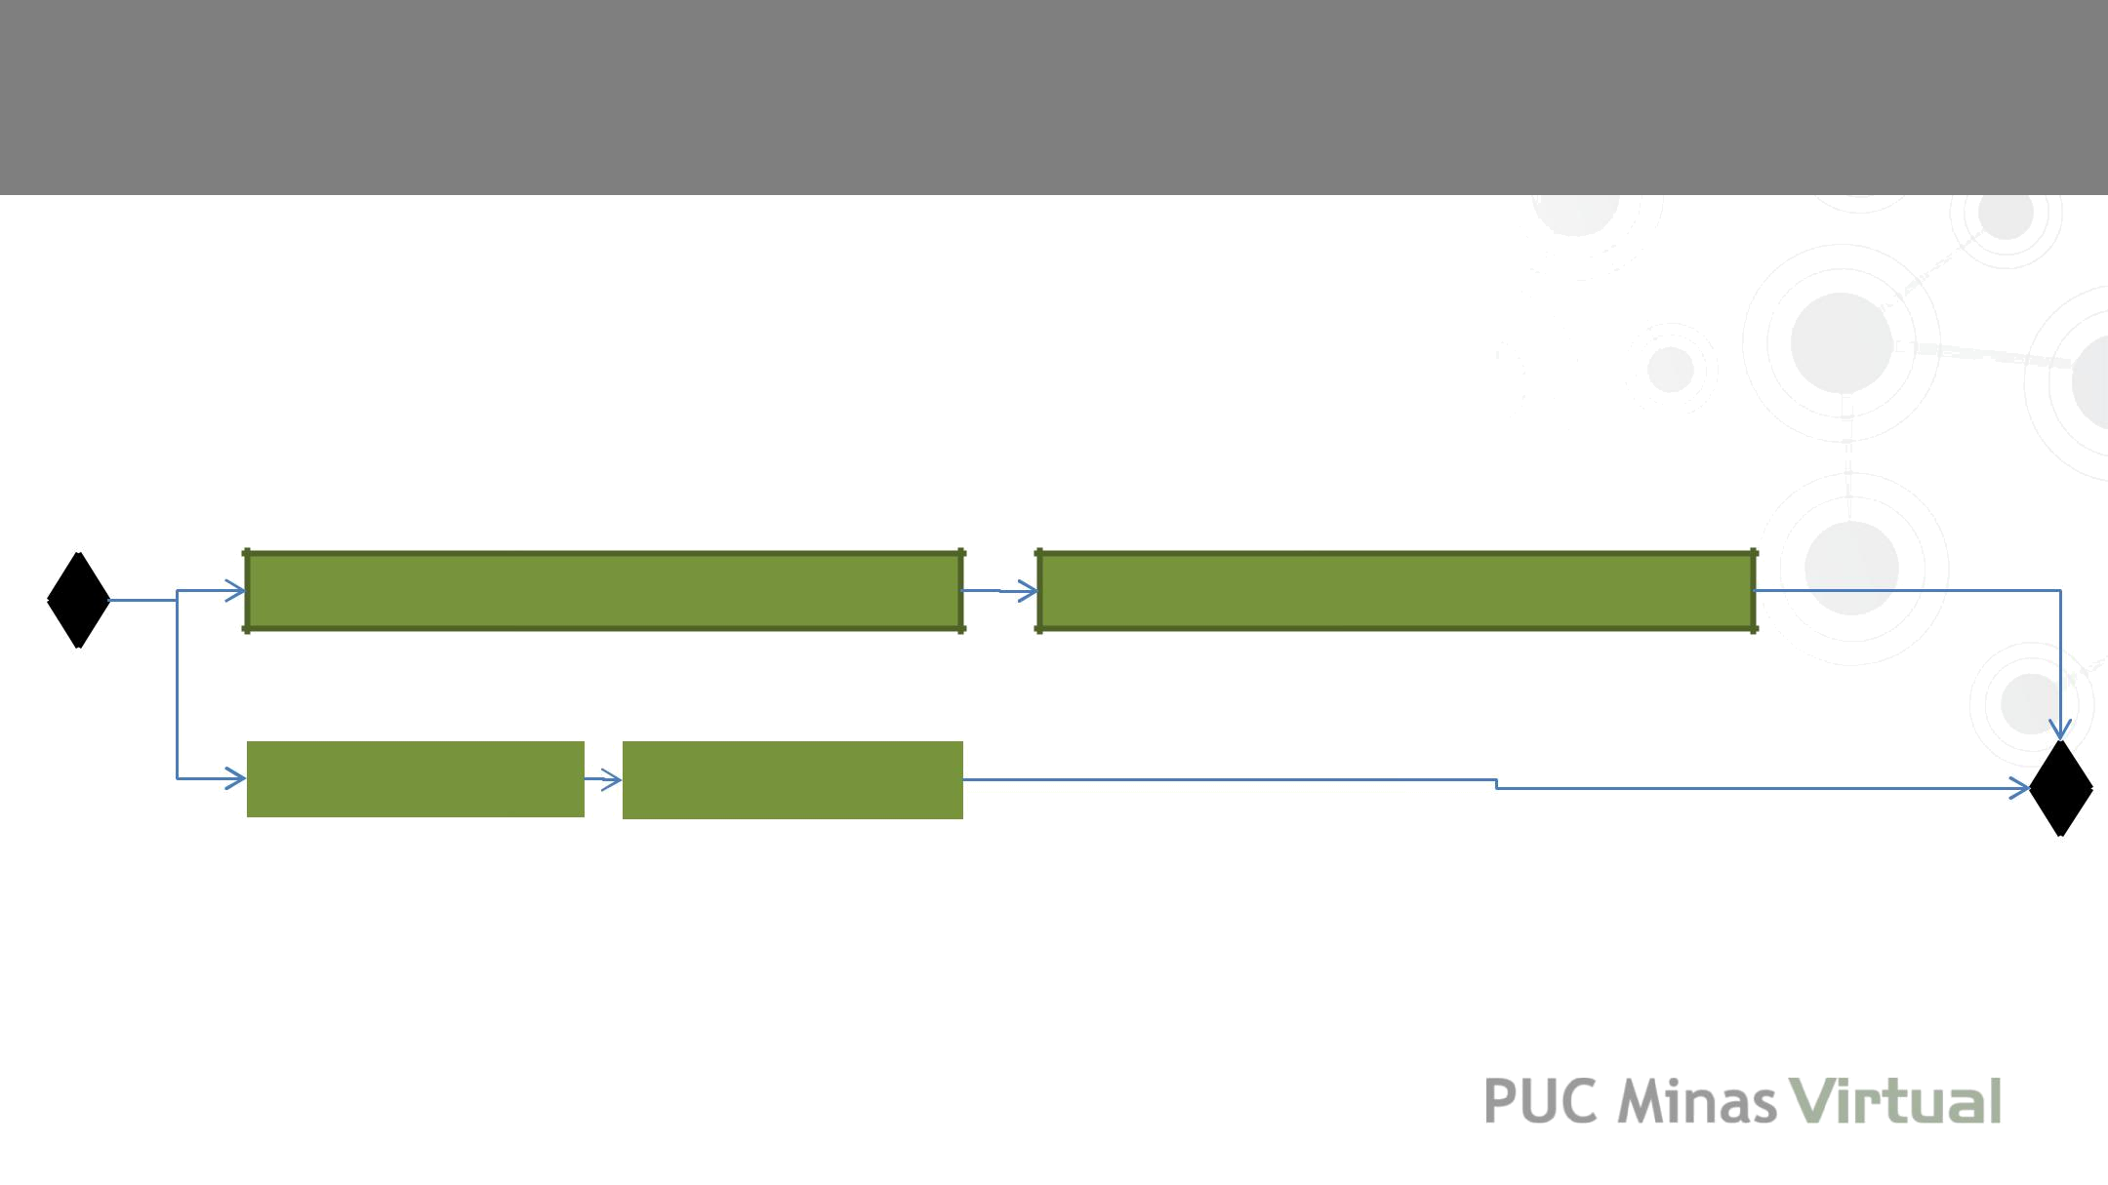
Folga Livre e Folga Total

Folga Livre: 0d

Folga Total: 0d

10 d

Folga Livre: 0d

Folga Total: 0d

10d

 | 5d |  | 5d
Folga Livre: 0d |  |  | Folga Livre: 10d
Folga Total: 10d |  |  | Folga Total: 10d

MCC - Método do Caminho Crítico

CPM (Critical Path Method)

- O caminho crítico é determinado como sendo:

– Folga total da atividade é menor ou igual a Zero.

- Sendo assim, as atividades que não tiverem folga, estarão no caminho crítico.

- Caminho crítico não é onde estão as atividades mais importantes, ou relevantes, mas sim, as atividades que não tiverem folga.
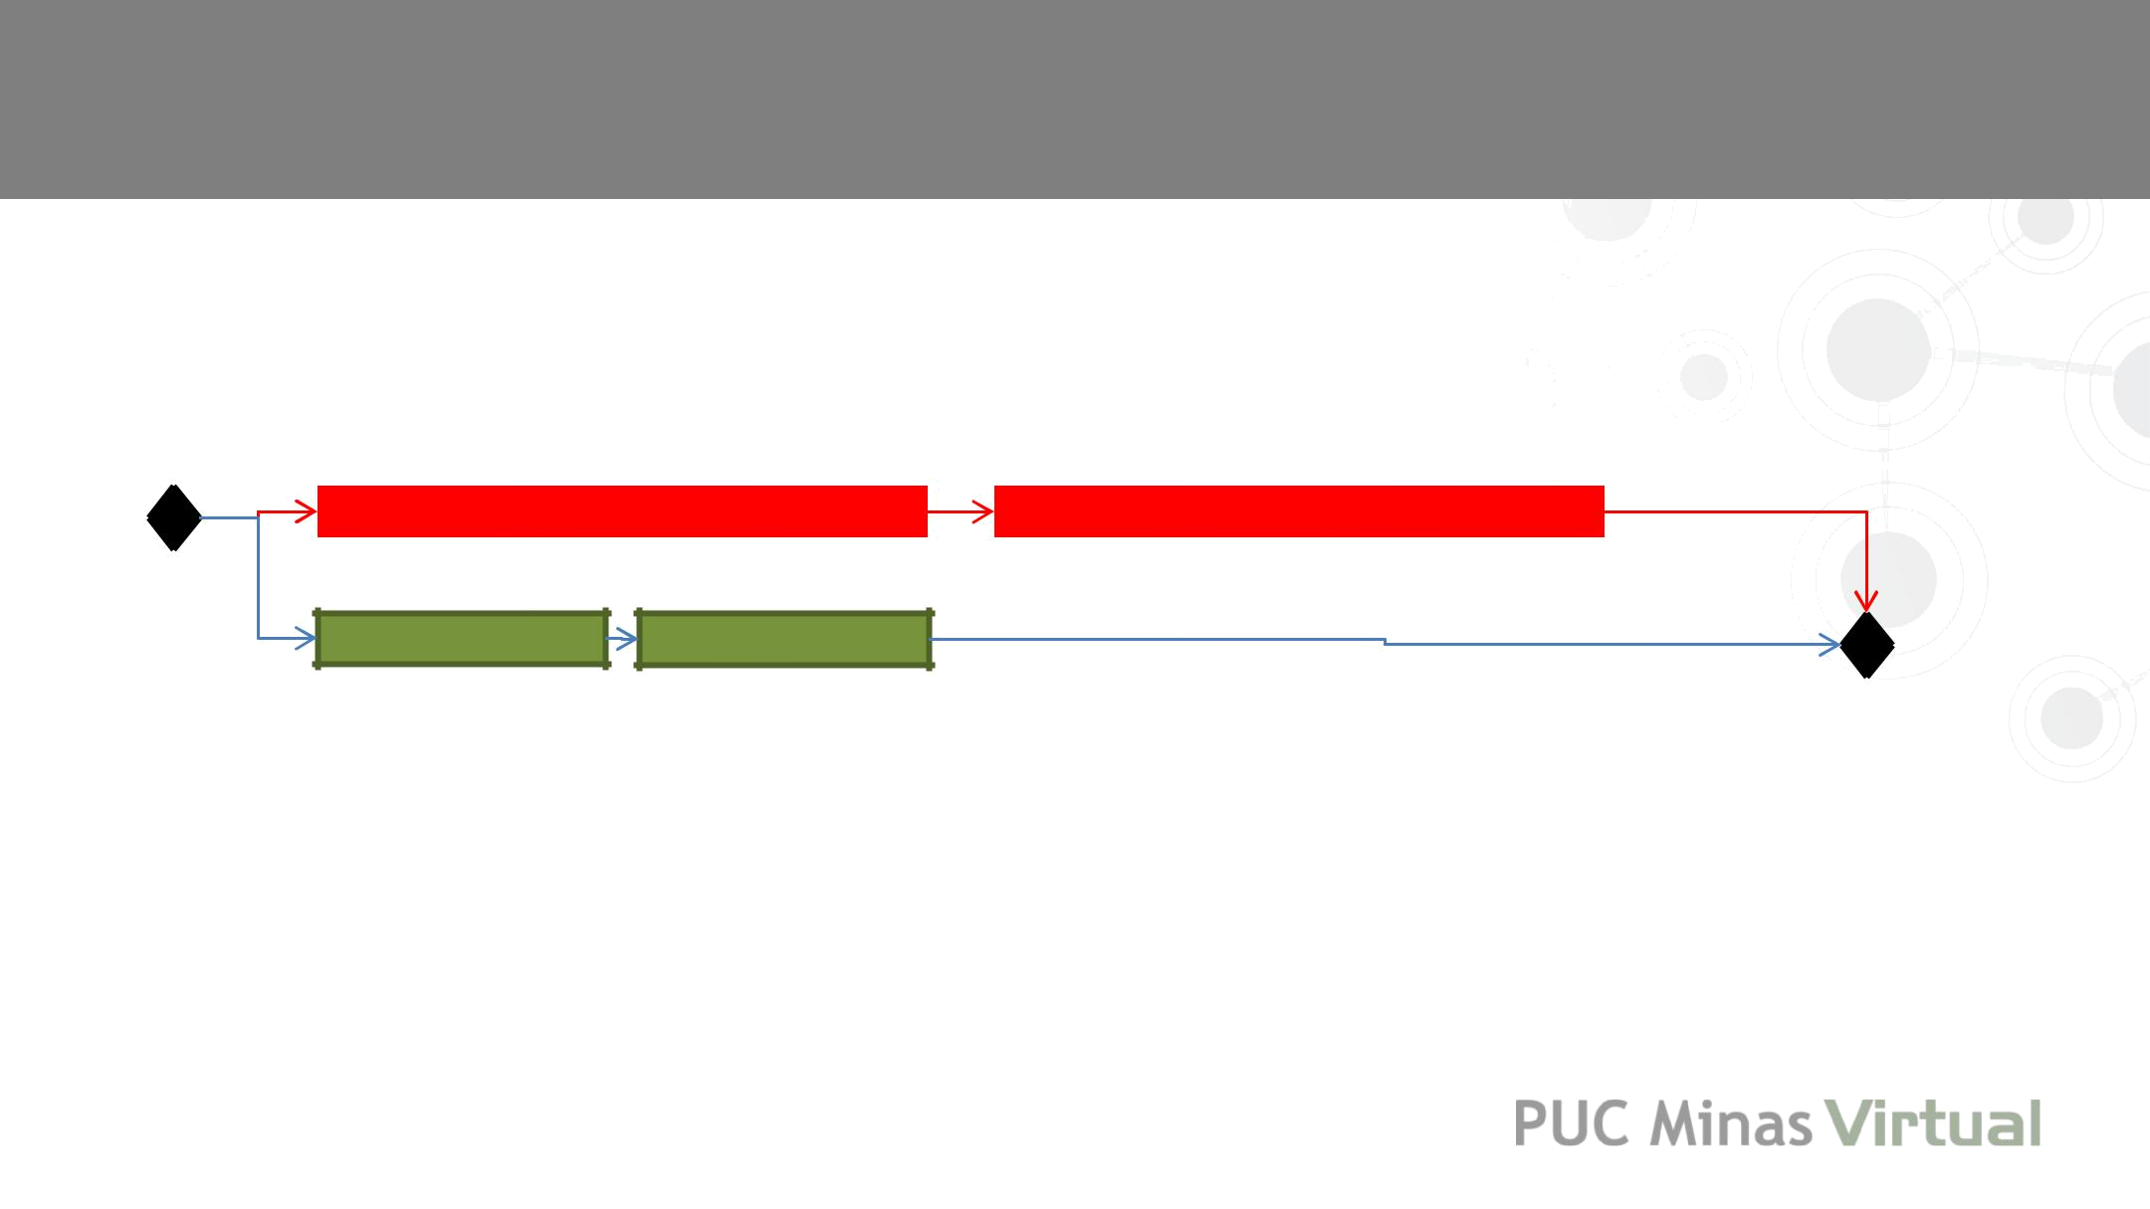
Visualização Gráfica do Caminho Crítico

10 d |  | 10d

5d 5d

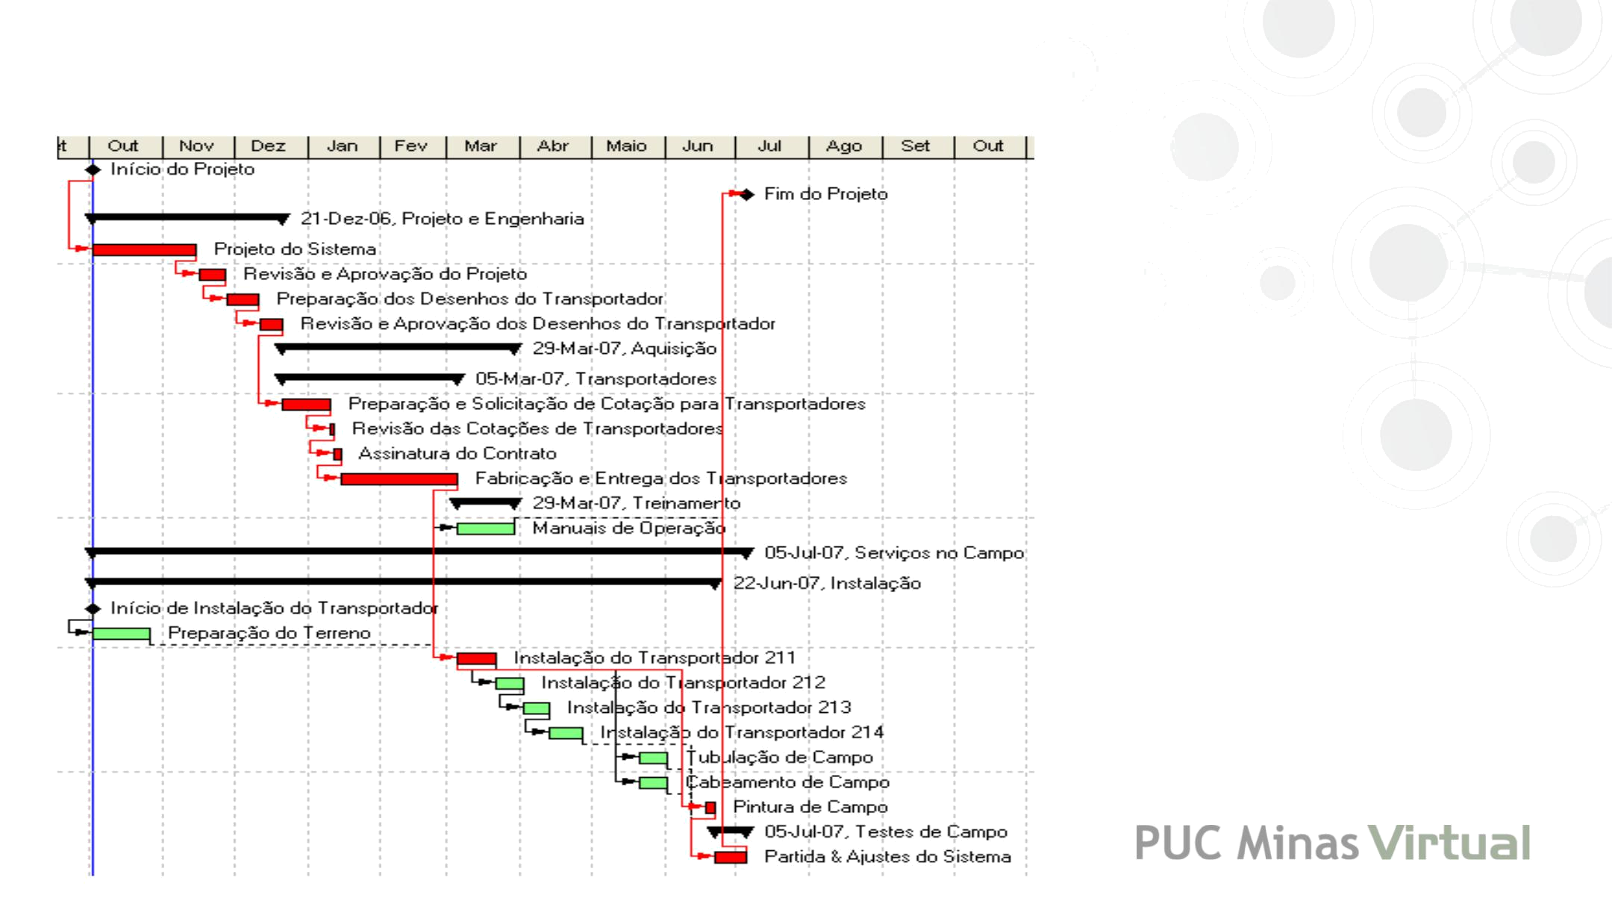
Análise do Caminho Crítico no Gráf. Gantt
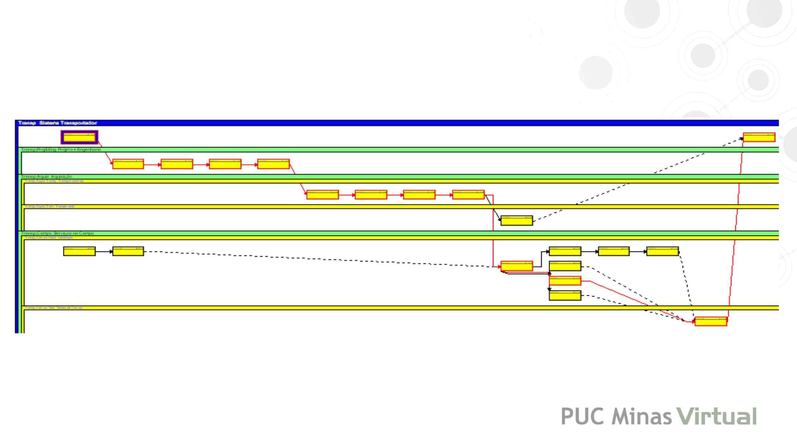
Análise do Diagrama de rede

Método da Corrente Crítica

- Filosofia recente

- CCPM (Critical Chain Project Management)

- É a aplicação da TOC (Theoty of Constraints)

- Lançada por Eliyahy Goldratt em seu livro “The goal” (1984) ao ambiente do projeto.

- Busca resolver conflitos de recursos:

– Concorrência de recursos.

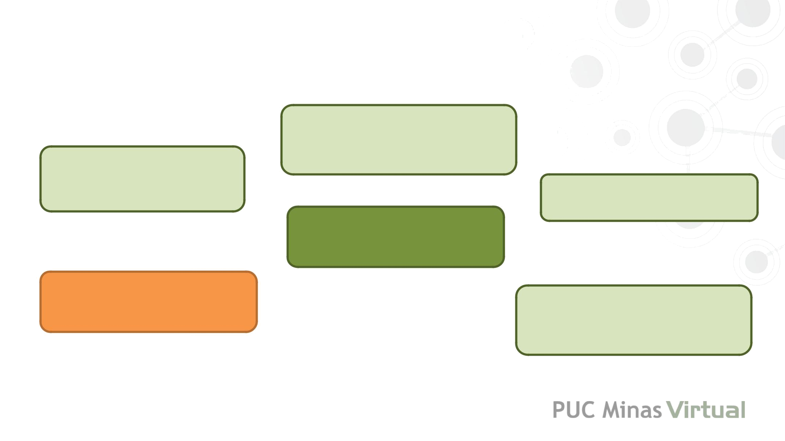
O que está envolvido?

CCR’s Caminho
Crítico de Recursos
Restrições
Recursos

Corrente Crítica

Gerência de
Buffers Durações

A idéia da Corrente Crítica

- É uma técnica de análise de rede do cronograma que modifica o cronograma do projeto para que se leve em conta a limitação dos recursos.

- CCR: O Caminho Crítico dos Recursos é conhecido como corrente crítica.

- O método da corrente Crítica adiciona Buffers (pulmões) de duração, que são atividades sem esforço de trabalho, para gerenciar as incertezas.
A idéia da Corrente Crítica

- O método propõe a redução, em média, de 50% na estimativa de cada tarefa do cronograma.

- Possui dois tipos de pulmão (buffer): projeto e convergência (Alimentação)

- Ao invés de gerenciar a folga total dos caminhos da rede (CPM), a CCR foca no gerenciamento das durações restantes dos Buffers contra as durações restantes das cadeias de atividades.
Pulmão de Projeto e de Convergência

- Pulmão de Projeto (PB): – project buffer – tempo acumulado, no final do projeto, proveniente de cada pulmão do final de cada etapa do cronograma – é colocado no final da corrente crítica do projeto

- Pulmão de Convergência (FB): – feeding buffer – tempo acumulado em cadeias menores, paralelas à corrente crítica

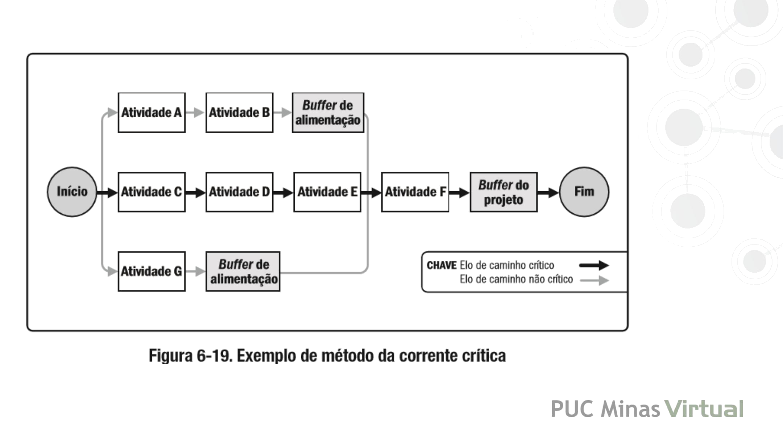

Fonte: PMBOK 5ª ed - 6.6.2.3 – Pg. 178
Corrente Crítica x Caminho Crítico

Corrente crítica (CCPM): propõe o gerenciamento e atenção dos prazos em cima dos pulmões (buffers) de duração

- basicamente a data final do projeto é composta do caminho principal de atividades + pulmão (project buffer)

- outros buffers (feeding buffers) são inseridos em caminhos que convergem para a corrente crítica de forma a garantir que não se tornem críticos também.

Caminho crítico (CPM): propõe o gerenciamento e atenção nas atividades que compõem o caminho crítico

Desenvolver o Cronograma

Parte 3

Conteúdo Parte 3:

- Técnicas de Otimização de Recursos

– Nivelamento de Recursos

– Análise de Superalocação de Recursos

- Aceleração do Cronograma (Crashing ou Fast Tracking)

– Análise de Cenários (Análise “E-se”)

- Linha de Base
Técnicas de Otimização de Recursos

Nivelamento de Recursos

Em caso de superalocação de recursos, uma das alternativas para resolver este problema é realizar o nivelamento de recursos.

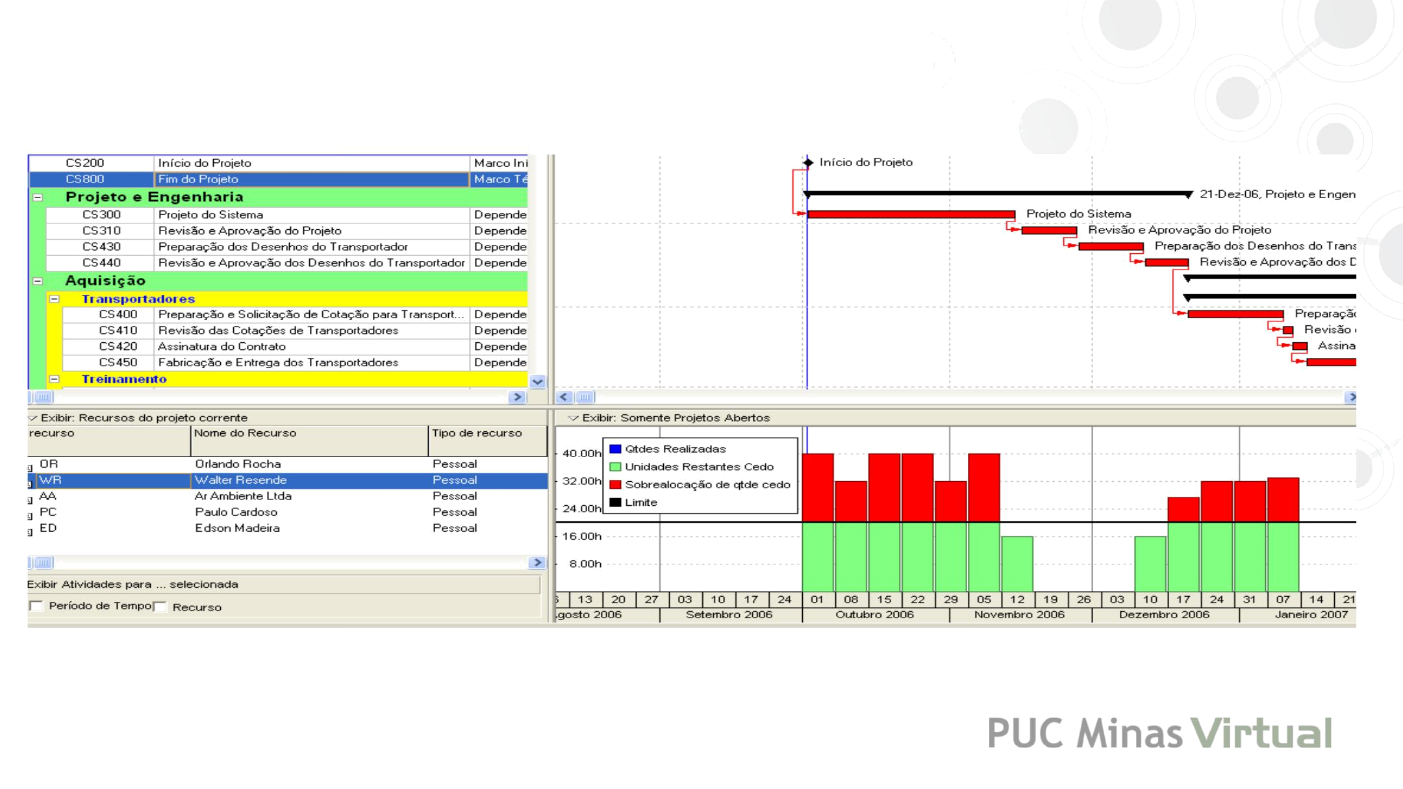
Superalocação de Recursos
Superalocação de Recursos

- Outras possibilidades para resolver:

– adicionar um recurso na atividade que está com recurso superalocado,

– mudar o calendário desta atividade para trabalhar com horas extras, ou dias corridos, por exemplo. Qualquer destas alternativas demandam aumento do custo.
Aceleração do Cronograma

- Compressão ou Crashing

- Paralelismo ou Fast tracking

- São técnicas para reduzir a duração , diminuindo o tamanho do caminho crítico.

Compressão ou Crashing

- Adiciona mais recursos nas atividades de caminho crítico;

- Geralmente aumenta os custos: Leva em conta a relação custo x cronograma, objetivando a maior compressão com o mínimo incremento de custo.

- Há mais pessoas alocadas no projeto que o planejamento originalmente.
Exemplos de Compressão ou Crashing:

– pagamento de horas extras,

– recursos adicionais,

– alteração no cronograma para trabalho em sábados, domingos e feriados específicos para diminuir a duração, sem aumentar muito o custo.

- Só funciona em atividades que não tenham Duração Fixa, ou onde recursos adicionais conseguirão encurtar a duração.

- Pode resultar em maior risco / custo.
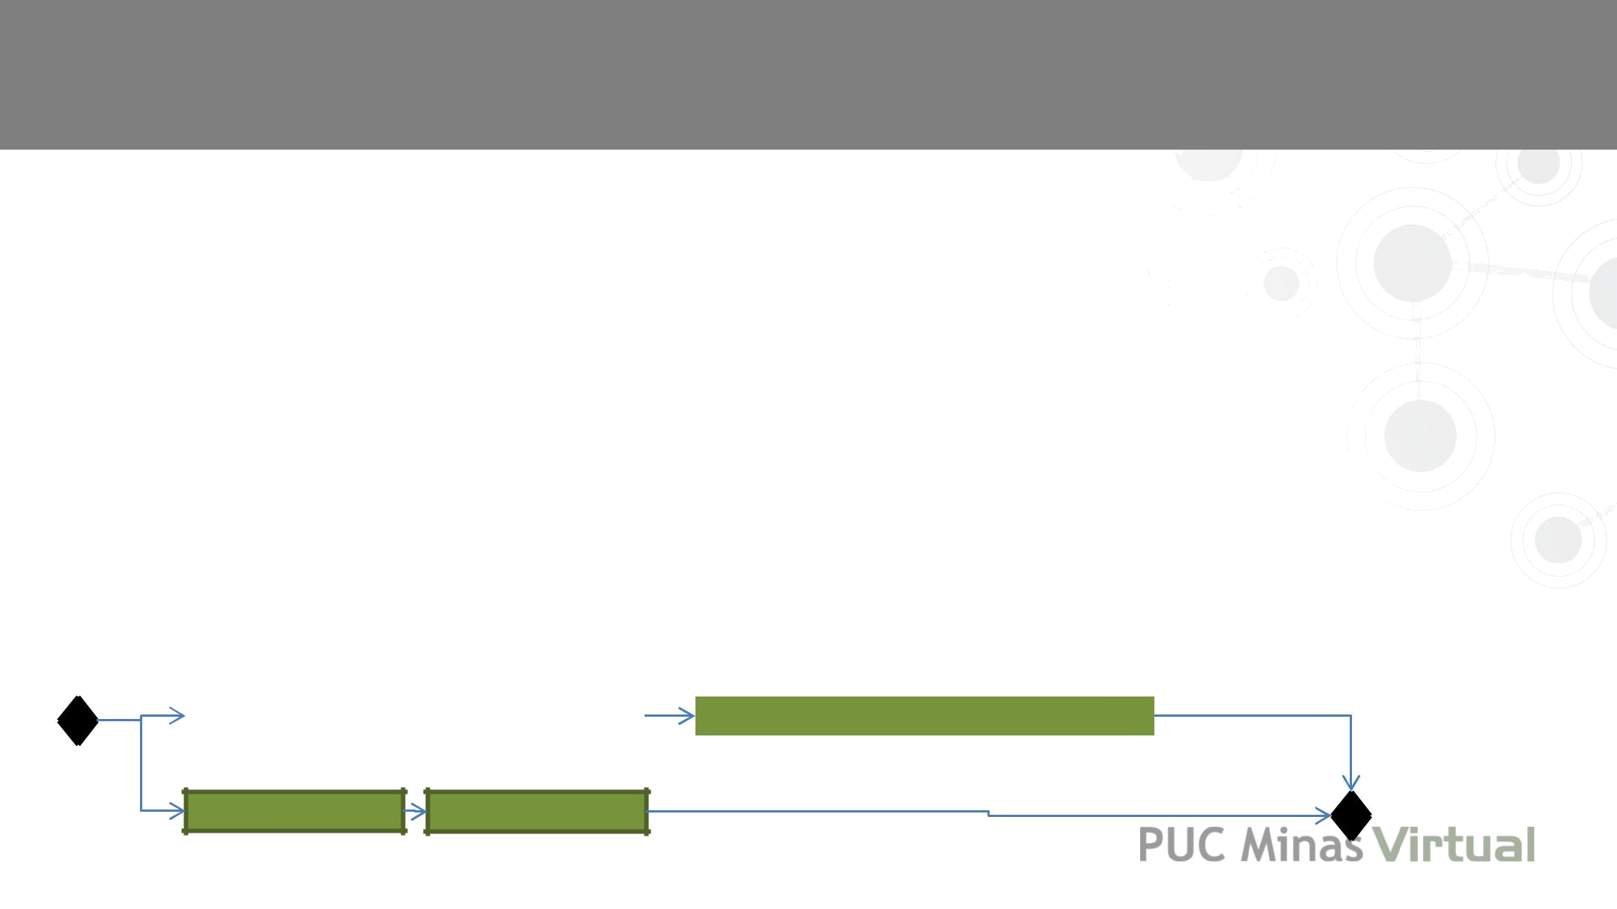
Paralelismo ou Fast Tracking

Faz com que fases, pacotes de trabalho ou atividades sejam executados em paralelo, quando originalmente foram planejados para serem executados em sequência.

Eventualmente esta técnica pode aumentar o risco do projeto e ampliar o retrabalho.

10 d |  | 10d

5d 5d
Análise de Cenário “E- se?”

- Análise de cenários, criar simulações.

- É usado para analisar se o cronograma é factível em situações adversas.

- São simulações envolvendo diversas alterações nos atributos das atividades para verificar um provável impacto.
Linha de Base

- Funciona como se fosse uma “cópia” íntegra do plano inicial para servir de comparação no futuro com o andamento do projeto e verificar se está havendo atraso ou adiantamento em relação ao Plano Meta.

- Atualizações: Ao finalizar o planejamento otimizando-o (retirando recursos em superalocação, por exemplo), você deverá SEMPRE atualizar a linha de base do cronograma.

